РЕГИОНАЛЬНЫЙ ЧЕМПИОНАТ «АБИЛИМПИКС» 2024

Главный эксперт компетенции
Сухое строительство и штукатурные работы
Ширлина Наталья Валерьевна

КОНКУРСНОЕ ЗАДАНИЕ
по компетенции
Сухое строительство и штукатурные работы

Курск 2024

Описание компетенции
  - Актуальность компетенции
Квалифицированный штукатур может осуществлять как внутренние, так и наружные штукатурные работы различными штукатурными составами. Значительная часть современных внутренних отделочных работ выполняется с использованием – систем сухого строительства, что подразумевает монтаж металлических каркасов и обшивку его гипсовыми строительными плитами перед нанесением финишного покрытия. Данные конструкции могут быть сложными и включать в себя изгибы и отверстия для дверных и оконных проемов. Традиционные штукатурные работы включают в себя подготовку основания перед нанесением штукатурного слоя. Штукатур должен будет подготовить необходимые материалы с соблюдением всех нормативных указаний и методических рекомендаций, касающихся приготовления и использования материалов.
Компетенция «Сухое строительство и штукатурные работы» относится к сфере стройиндустрии и жилищно-коммунального хозяйства. Специалисты, обладающие данной компетенцией, трудоустраиваются в строительные компании, реставрационные мастерские, а также в ремонтно-строительные и жилищно-коммунальные хозяйства.
Описание профессиональной компетенции для людей с инвалидностью:
- выполнение подготовительных работ при производстве штукатурных
работ;
- выполнение штукатурных работ различных видов с предварительной
заделкой стыков и установкой маячковых профилей;
- ремонт оштукатуренных поверхностей.
Область профессиональной деятельности участника: строительство.

Наименование потенциального работодателя,  работодателя - партнера | Контакты
ООО «Сенар» Воропаев  Сергей Иванович | Волгоград, 400069, пос. Горная Поляна,  ул. им. Аверченко 5а. cenar@ro.ru
ООО «СтройМонтажСервис»  Бахтыбаев Валерий Сергеевич | Волгоград, 400059, ул. Кирова 106 а,  офис № 2 Tembest61@mail.ru

Профессии, по которым участники смогут трудоустроиться после освоения данной компетенции
Профессии, по которым участники смогут трудоустроиться после освоения компетенции «Сухое строительство и штукатурные работы»: штукатур, монтажник каркасно-обшивных конструкций.
  - Ссылка на образовательный и / или профессиональный стандарт В данном пункте указываются образовательные и/или профессиональные стандарты, в рамках которых разработано задание.
Школьники | Студенты | Специалисты
- Приказ Минобрнауки России от 19.12.2014 N 1599 «Об  утверждении федерального государственного образовательного стандарта обучающихся с умственной отсталостью (интеллектуальными нарушениями)» | - Приказ Минобрнауки России от 11 августа 2014 г. № 965  «Об утверждении федерального государственного образовательного стандарта среднего  профессионального образования по специальности  - Строительство и эксплуатация зданий и сооружений»  - Приказ Минобрнауки России от 2 августа 2013 г  № 746 «Об утверждении федерального государственного образовательного стандарта  среднего профессионального образования по профессии  08.01.08 «Мастер отделочных строительных работ».  - Приказ Минобрнауки РФ от 09.12.2016г. №1545  «Об утверждении | - Приказ Министерства труда и социальной защиты Российской Федерации от 15.06.2020 № 336н «Об  утверждении профессионального стандарта «Штукатур»  - Приказ Министерства труда и социальной защиты Российской Федерации № 339н от 15 июня 2020 г.  «Об утверждении профессионального стандарта «Монтажник каркасно-обшивных конструкций».

федерального государственного образовательного стандарта среднего
профессионального образования по профессии
08.01.25 «Мастер отделочных строительных и декоративных работ»
- Приказ Минобрнауки РФ от 22 декабря 2017 г. № 1247
«Об утверждении федерального государственного образовательного стандарта среднего
профессионального образования по профессии
08.01.06 мастер сухого строительства».

Требования к квалификации
В процессе выполнения практического задания, участник должен продемонстрировать необходимые знания, умения и навыки.
Требования к квалификации участника должны отражать квалификационные характеристики ФГОС, ФГОС ТОП-50 и профессиональных стандартов.
Школьники | Студенты | Специалисты
Должны уметь:  - организовыва ть рабочее место;  - определять пригодность применяемых материалов;  - создавать безопасные условия труда;  - приготавлива ть вручную сухие смеси растворов по составу;  - выполнять простую штукатурку;  - наносить | Должны уметь:  - организовывать рабочее место;  - просчитывать объёмы работ и потребности в материалах;  - определять пригодность применяемых материалов;  - создавать безопасные условия труда;  - применять средства индивидуальной защиты;  - выполнять насечку поверхностей вручную и механизированным способом;  - устанавливать штукатурные профили; | Необходимые умения:  - перемешивать компоненты штукатурных растворов и смесей;  - применять электрифицированное и ручное оборудование и инструмент;  - просчитывать объёмы работ и потребности в материалах;  - применять средства индивидуальной защиты;  - провешивать

декоративные штукатурки  - заглаживать и структурировать штукатурки;  - Использовать инструменты и приспособления для отделки декоративных штукатурок;  - Применять средства индивидуальной защиты  Должны знать:  - методы организации труда на рабочем месте;  - технологию подготовки различных поверхностей;  - виды основных материалов, применяемых при производстве штукатурных работ; свойства материалов, используемых при штукатурных работах;  - наименова- ние, назначение правила применения ручного инструмента, приспособлений и инвентаря;  - способы подготовки различных поверхностей под штукатурку;  - свойства основных материалов;  - правила | - приготавливать вручную и механизированным способом сухие смеси обычных растворов по заданному составу;  - приготавливать растворы из сухих растворных смесей;  - приготавливать декоративные и специальные растворы;  - выполнять простую штукатурку;  - выполнять сплошное выравнивание поверхности;  - выполнять улучшенное оштукатуривание вручную поверхностей различной сложности;  - выполнять высококачественное оштукатуривание поверхности различной сложности;  - наносить на поверхности декоративные растворы и выполнять их обработку вручную и механизированным инструментом;  - наносить декоративные штукатурки на гипсовой и цементной основе;  - Использовать инструменты и  приспособления для отделки декоративных штукатурок;  Должны знать:  - методы организации труда на рабочем месте;  - нормы расходов сырья и материалов на выполняемые работы;  - технологию подготовки различных поверхностей;  - виды основных материалов, применяемых при производстве штукатурных работ;  - свойства материалов, используемых при штукатурных работах;  - наименование, назначение правила | поверхности;  - очищать, обеспыливать, грунтовать поверхности, наносить обрызг;  - выполнять насечки, устанавливать штукатурные профили;  - наносить штукатурные растворы на поверхности вручную или механизированным способом;  - выполнять насечки при оштукатуривании в несколько слоев;  - выравнивать и подрезать штукатурные растворы, нанесенные на поверхности;  - заглаживать, структурировать штукатурку;  - наносить накрывочные слои на поверхность штукатурки, в том числе шпаклевочные составы;  - выполнять декоративные штукатурки в соответствии с требованиями к их качеству;  - выполнять подготовительные работы, осуществлять производство работ по монтажу каркасно- обшивных конструкций, сборных оснований пола, гипсовых пазогребневых плит и бескаркасных облицовок стен из строительных листовых и плитных материалов;  - проверять

применения средств индивидуальной защиты | применения ручного инструмента, приспособлений и инвентаря;  - способы промаячивания поверхностей;  - приёмы разметки и разбивки поверхностей фасада и внутренних поверхностей;  - способы подготовки различных поверхностей под штукатурку;  - свойства основных материалов и готовых сухих растворных смесей, применяемых при штукатурных работах;  - виды, назначение, составы и способы приготовления растворов из сухих смесей;  - технологию и устройство марок и маяков;  - технологическую последовательность обычного оштукатуривания поверхностей;  - технологию выполнения декоративных штукатурок;  - технологию облицовки стен гипсокартонными листами;  - технологию отделки швов различными материалами;  - технику безопасности при выполнении штукатурных работ;  - основные материалы, применяемые при отделке штукатурок;  - технологию выполнения гипсовой штукатурки;  - технику безопасности при отделке штукатурки;  - виды, причины появления и способы устранения дефектов штукатурки. | работоспособность и исправность инструментов;  - применять приборы и приспособления для разметки и пространственной ориентации поверхностей и элементов конструкций;  - применять электрифицирован- ное и ручное оборудование и инструмент для подготовки и монтажа каркасов КОК;  - определять дефекты и повреждения поверхностей обшивок из строительных листовых и плитных материалов;  - применять электрифицированное и ручное оборудование и инструмент для ремонта обшивок из строительных листовых и плитных материалов;  - подготавливать материалы, шаблоны для ремонта обшивок из строительных листовых и плитных материалов;  - осуществлять ремонт поверхностей, выполненных с использованием строительных листовых и плитных материалов.

Конкурсное задание
  - Краткое описание задания
Практическое задание составлено в соответствии с требованиями ФГОС по специальности 08.02.01 Строительство и эксплуатация зданий и сооружений» и профессиям 08.01.08 «Мастер отделочных строительных работ», 08.01.25 «Мастер отделочных строительных и декоративных работ» и 08.01.06 «Мастер сухого строительства»; профстандарта 16.054 Монтажник каркасно-обшивных конструкций;
16.055 Штукатур.
Практическое задание оценивается 100 баллами по объективным и субъективным критериям.
Практическое задание составлено в соответствии с содержанием профессионального модуля Выполнение штукатурных работ 08.01.08. «Мастер отделочных строительных работ».
Практическое задание предусматривает проверку освоения профессиональных компетенций:
ПК 1.1. Выполнять подготовительные работы при производстве штукатурных работ. ПК 1.2. Производить оштукатуривание поверхностей различной степени сложности. ПК 1.3. Выполнять отделку оштукатуренных поверхностей.
Практическое задание составлено в соответствии с содержанием профессионального модуля Выполнение штукатурных и декоративных работ

08.01.25. «Мастер отделочных строительных и декоративных работ».
Практическое задание предусматривает проверку освоения профессиональных компетенций:
ПК 1.1. Выполнять подготовительные работы, включающие в себя: организацию рабочего места, выбор инструментов, приспособлений, подбор и расчет материалов, приготовление растворов, необходимых для выполнения работ при производстве штукатурных и декоративных работ в соответствии с заданием и требованиями охраны труда, техники безопасности, пожарной безопасности и охраны окружающей среды
ПК 1.2. Приготавливать обычные и декоративные штукатурные растворы и смеси в соответствии с установленной рецептурой, безопасными условиями труда и охраной окружающей среды
ПК 1.3. Производить оштукатуривание поверхностей различной степени сложности вручную и механизированным способом с соблюдением технологической последовательности выполнения операций и безопасных условий труда
ПК 1.4. Выполнять декоративную штукатурку на различных поверхностях и архитектурно-конструктивных элементах в соответствии с технологическим заданием и безопасными условиями труда

Практическое задание составлено в соответствии с содержанием профессионального модуля Выполнение штукатурных работ 08.01.06. «Мастер сухого строительства».
Практическое задание предусматривает проверку освоения профессиональных компетенций:
ПК 2.1. Выполнять подготовительные работы, включающие в себя: организацию рабочего места, выбор инструментов, приспособлений, подбор и расчет материалов, приготовление растворов, необходимых для выполнения работ при производстве штукатурных и декоративных работ в соответствии с заданием и требованиями охраны труда, техники безопасности, пожарной безопасности и охраны окружающей среды.

ПК 2.2. Выполнять обычные и декоративные штукатурные растворы и смеси в соответствии с установленной рецептурой, безопасными условиями труда и охраной окружающей среды.
ПК 2.3. Производить оштукатуривание поверхностей различной степени сложности вручную и механизированным способом с соблюдением технологической последовательности выполнения операций и безопасных условий труда. ПК 2.4. Выполнять декоративную штукатурку на различных поверхностях и архитектурно- конструктивных элементах в соответствии с технологическим заданием и безопасными условиями труда
Практическое задание составлено в соответствии с содержанием Профстандарта

16.055 «Штукатур».
Практическое задание предусматривает проверку освоения общих трудовых функций:
Оштукатуривание поверхностей зданий и сооружений вручную и механизированным способом.
Выполнение декоративных штукатурных работ.
Практическое задание составлено в соответствии с содержанием Профстандарта

16.054 «Монтажник каркасно-обшивных конструкций».
Практическое задание предусматривает проверку освоения общих трудовых функций: Устройство КОК из листовых и плитных материалов.

Школьники:
Модуль 1. Изучить задание. Организовать рабочее место. Выполнить разметку поверхности. Приготовить раствор декоративной штукатурки из сухой смеси «короед». Полученный раствор нанести на поверхность стены. Произвести структурирование поверхности декоративной штукатурки. Очистить и помыть инструменты, приспособления, ёмкости. Убрать рабочее место.
Цвет, расположение на поверхности и направление структуры декоративной штукатурки - указаны на чертеже. Порядок работы с сухой смесью в соответствии с рекомендациями на мешке. Время на выполнение задания – 4 часа.

Студенты:
Модуль 1. Изучить задание. Организовать рабочее место. Выполнить разметку поверхности. Приготовить раствор гипсовой штукатурки для маяков. Подготовить и установить маячные профили. Рассчитать и приготовить необходимое количество раствора для оштукатуривания стены. Выполнить высококачественное оштукатуривание поверхности, соблюдая все технологические операции (нанесение и разравнивание раствора, выравнивание, затирка и заглаживание поверхности до «глянца»). Очистить и помыть инструменты, приспособления, ёмкости. Убрать рабочее место.
Стена и размер оштукатуриваемой поверхности указаны на чертеже. Порядок работы с сухой смесью в соответствии с рекомендациями на мешке.

Модуль 2. Изучить задание. Организовать рабочее место. Выполнить разметку поверхности. Приготовить раствор декоративной штукатурки из сухой смеси «короед». Полученный раствор нанести на поверхность стены. Произвести структурирование поверхности декоративной штукатурки. Очистить и помыть инструменты, приспособления, ёмкости. Убрать рабочее место.
Цвет, расположение на поверхности и направление структуры декоративной штукатурки указаны на чертеже. Порядок работы с сухой смесью в соответствии с рекомендациями на мешке.
Время на выполнение задания – 6 часов.

Специалисты:
Модуль 1. Изучить задание. Организовать рабочее место. Выполнить разметку проектного положения каркасно-обшивной конструкции. Смонтировать конструкцию на металлическом каркасе с обшивкой ГСП. Убрать рабочее место.
Расположение и размеры каркасно-обшивной конструкции указаны на чертеже.

Модуль 2. Изучить задание. Организовать рабочее место. Выполнить разметку поверхности. Приготовить раствор гипсовой штукатурки для маяков. Подготовить и установить маячные профили. Рассчитать и приготовить необходимое количество раствора для оштукатуривания стены. Выполнить высококачественное оштукатуривание поверхности, соблюдая все технологические операции (нанесение и разравнивание раствора, выравнивание, затирка и заглаживание поверхности до «глянца»). Очистить и помыть инструменты, приспособления, ёмкости. Убрать рабочее место.
Стена и размер оштукатуриваемой поверхности указаны на чертеже. Порядок работы с сухой смесью в соответствии с рекомендациями на мешке.

Модуль 3. Изучить задание. Организовать рабочее место. Выполнить разметку поверхности. Приготовить раствор декоративной штукатурки из сухой смеси «короед». Полученный раствор нанести на поверхность стены. Произвести структурирование поверхности декоративной штукатурки. Очистить и помыть инструменты, приспособления, ёмкости. Убрать рабочее место.
Цвет, расположение на поверхности и направление структуры декоративной штукатурки указаны на чертеже. Порядок работы с сухой смесью в соответствии с рекомендациями на мешке.
Время на выполнение задания – 6 часов.

Структура и подробное описание конкурсного задания

Категория | Наименование  И описание модуля | Время | Результат
Школьник | Модуль 1 Изучить задание.  Организовать рабочее место. Выполнить разметку поверхности. Приготовить раствор декоративной штукатурки из сухой смеси  «короед». Полученный раствор нанести на поверхность стены.  Произвести структурирование поверхности декоративной штукатурки. Очистить и помыть инструменты,  приспособления, ёмкости. | 4 часа | Выполнено декоративное оштукатуривание стены (два цвета)

 | Убрать рабочее место.
Студент | Модуль 1 | 6 часов | Выполнено:
 | Изучить задание. Организовать рабочее место. Выполнить разметку поверхности. Приготовить раствор гипсовой штукатурки для маяков. Подготовить и установить маячные профили. Рассчитать и приготовить  необходимое количество раствора для |  | высококачественное оштукатуривание гипсовой штукатуркой одной стены, на второй стене - декоративная штукатурка  «короед» (два цвета) Угол между поверхностями  после нанесения
 | оштукатуривания стены. Выполнить высококачественное оштукатуривание поверхности, соблюдая все  технологические операции (нанесение и разравнивание раствора, выравнивание, затирка и заглаживание поверхности до «глянца»). Очистить и помыть инструменты, приспособления, ёмкости. Убрать рабочее место. |  | штукатурки должен составлять 90⁰
 | Модуль 2
Изучить задание. Организовать рабочее место. Выполнить разметку поверхности. Приготовить раствор декоративной
штукатурки из сухой смеси
 | «короед». Полученный раствор нанести на поверхность стены. Произвести структурирование поверхности декоративной штукатурки. Очистить и помыть инструменты, приспособления, ёмкости. Убрать рабочее место.
Специалист | Модуль 1  Изучить задание.  Организовать рабочее место. Выполнить разметку проектного положения каркасно-обшивной | 6 часов | Выполнено: облицовка двух стен листами ГСП на каркасе; высококачественное оштукатуривание

 | конструкции. Смонтировать конструкцию на металлическом каркасе с обшивкой ГСП. Убрать рабочее место.  Модуль 2  Изучить задание. Организовать рабочее место. Выполнить разметку поверхности. Приготовить раствор гипсовой штукатурки для маяков. Подготовить и установить маячные профили. Рассчитать и приготовить необходимое количество раствора для  оштукатуривания стены. Выполнить высококачественное оштукатуривание поверхности, соблюдая все технологические операции (нанесение и разравнивание раствора, выравнивание, затирка и заглаживание поверхности до «глянца»). Очистить и помыть инструменты, приспособления, ёмкости. Убрать рабочее место.  Модуль 3  Изучить задание. Организовать рабочее место. Выполнить разметку поверхности. Приготовить раствор декоративной штукатурки из сухой смеси  «короед». Полученный раствор нанести на поверхность стены. Произвести структурирование поверхности декоративной штукатурки. Очистить и помыть инструменты, приспособления, ёмкости. Убрать рабочее место. |  | гипсовой штукатуркой одной стены, на второй стене - декоративная штукатурка  «короед» (два цвета) Угол между поверхностями после нанесения штукатурки должен составлять 90⁰

  - Последовательность выполнения задания.

Школьники:
Изучить задание. Организовать рабочее место. Выполнить разметку поверхности. Приготовить раствор декоративной штукатурки из сухой смеси «короед». Полученный раствор нанести на поверхность стены. Произвести структурирование поверхности декоративной штукатурки. Очистить и помыть инструменты, приспособления, ёмкости. Убрать рабочее место.
Цвет, расположение на поверхности и направление структуры декоративной штукатурки - указаны на чертеже. Порядок работы с сухой смесью в соответствии с рекомендациями на мешке. Время на выполнение задания – 4 часа.
1000
100
1000
Направление рисунка

Чертёж задания с 30% изменениями участник получает за 15 минут до начала соревнований.

Критерии оценки

Школьники:

Наименование  модуля | Задание | Максимальный  балл
Модуль 1. Декоративная штукатурка  «короед» | Изучить задание. Организовать рабочее место. Выполнить разметку поверхности. Приготовить раствор декоративной штукатурки из сухой смеси «короед». Полученный раствор нанести на поверхность стены. Произвести структурирование поверхности декоративной штукатурки. Очистить и помыть инструменты, приспособления, ёмкости. Убрать рабочее место. | 90
Модуль 2.  Региональны й |  | 10
ИТОГО |  | 100

Код | Подкритерий | Тип  аспекта | Аспект | Макс.  балл
А | Модуль 1 Декоративная штукатурка |  |  | 90
1 | Соблюдение ОТ и ТБ
 |  | И | Правильно использованы средства индивидуальной защиты и экиперовка | 2,00
 |  | И | Организация и планирование производственного процесса | 2,00
 |  | И | Чистота рабочего места по завершению работы | 2,00

2 | Технология
 |  | И | Правильность приготовления раствора (согласно технологии) | 2,00
 |  | О | Внешний вид оштукатуренной поверхности соответствует производственному стандарту | 3,00
 |  | И | Рациональное использование материала | 1,00
3 | Качество
 |  | О | Качество нанесения декоративного покрытия слева.Работа выполнена аккуратно. Ровные грани. Рядом расположенные элементы конструкции не запачканы | 3,00
 |  | О | Качество нанесения декоративного покрытия справа.Работа выполнена аккуратно. Ровные грани. Рядом расположенные элементы конструкции не запачканы | 3,00
 |  | И | Декоративная штукатурка соответсвует чертежу слева | 2,00
 |  | И | Декоративная штукатурка соответсвует чертежу справа | 2,00
 |  | И | Правильно нанесена фактура штукатурки слева. | 2,00
 |  | И | Правильно нанесена фактура штукатурки справа | 2,00
 |  | И | Цвет штукатурки слева соответствует чертежу | 1,00
 |  | И | Цвет штукатурки справа соответствует чертежу | 1,00
 |  | И | Качество отделки бокового края штукатурки справа | 2,00
 |  | И | Качество отделки бокового края штукатурки слева | 2,00
 |  | И | Качество отделки верха штукатурки | 2,00
 |  | И | Качество отделки низа штукатурки | 2,00
 |  | И | Стык цветов декоративной штукатурки | 2,00
 |  | И | Качество затирки слево. Рисунок однородный, соответствует заданию | 2,00
 |  | И | Качество затирки справа. Рисунок однородный, соответствует заданию | 2,00
4 | Точность размеров
 |  | И | Габаритный размер 1 | 3,00

 |  | И | Габаритный размер 2 | 3,00
 |  | И | Габаритный размер 3 | 3,00
 |  | И | Габаритный размер 4 | 3,00
 |  | И | Размер рисунка 1 | 3,00
 |  | И | Размер рисунка 2 | 3,00
 |  | И | Размер рисунка 3 | 3,00
 |  | И | Размер рисунка 4 | 3,00
5 | Плоскость
 |  | И | Контроль плоскости поверхности слева по вертикали (от края  300мм) | 3
 |  | И | Контроль плоскости поверхности справа по вертикали (от края 300мм) | 3,00
 |  | И | Контроль плоскости поверхности по вертикали посередине. | 3,00
 |  | И | Контроль плоскости поверхности по диагонали слева направо. | 3,00
 |  | И | Контроль плоскости поверхности по диагонали справа налево. | 3,00
 |  | И | Контроль плоскости поверхности по горизонтали(отступ сверху 100мм.) | 3,00
 |  | И | Контроль плоскости поверхности посередине. | 3,00
 |  | И | Контроль плоскости поверхности по горизонтали(отступ снизу 200мм). | 3,00
Б | Модуль 2 Региональный |  |  | 10,00

Перечень используемого оборудования, инструментов и расходных материалов.

№ п/п | Наименование | Фото | Технические характеристики | Ед. изм. | Кол- во
ОСНАЩЕНИЕ ОДНОГО РАБОЧЕГО МЕСТА
1 | Швабра жёсткая | 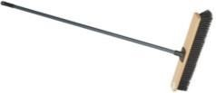 | Характеристики на усмотрение организатора | шт. | 1
2 | Совок |  | Характеристики на усмотрение организатора | шт. | 1
3 | Щётка – сметка | 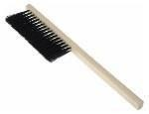 | Характеристики на усмотрение организатора | шт. | 1
4 | Кисть макловица 120  мм | 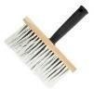 | Характеристики на усмотрение организатора | шт. | 1
5 | Таз штукатурный 40 л | 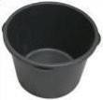 | Характеристики на усмотрение организатора | шт. | 1
6 | Таз штукатурный 60 л. | 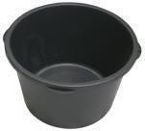 |  | шт. | 1
7 | Таз штукатурный 90 л | 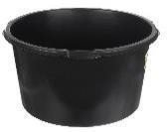 | Характеристики на усмотрение организатора | шт. | 1
8 | Ведро  пластмассовое 12 л | 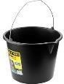 | Характеристики на усмотрение организатора | шт. | 1
9 | Ведро пластмассовое 20л | 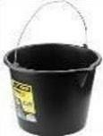 | Характеристики на усмотрение организатора | шт. | 1
10 | Миксер с насадкой | 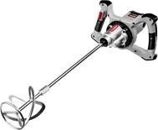 | Характеристики на усмотрение организатора | шт. | 1
РАСХОДНЫЕ МАТЕРИАЛЫ НА ОДНОГО УЧАСТНИКА
ШКОЛЬНИКИ
1 | Штукатурка декоративная  «короед» 2,5 мм,  25 кг |  | Декоративная штукатурка на цементной основе для ручного и машинного нанесения | меш. | 1

2 | Универсальная паста колер Текс  № 01 красная 0,1  л 19043 | 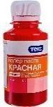 | Предназначена для самостоятельной колеровки эмалей, масляных и водно- дисперсионных красок, побелочных составов и шпатлёвок. | шт. | 1
3 | Универсальная паста колер Текс  № 17 синее море 0,1 л 19033 |  | Предназначена для  самостоятельной колеровки эмалей, масляных и водно- дисперсионных красок, побелочных составов и шпатлёвок. | шт. | 1
СТУДЕНТЫ
1 | Штукатурка декоративная  «короед» 2,5 мм,  25 кг |  | Декоративная штукатурка на цементной основе для ручного и машинного нанесения | меш. | 1
2 | Универсальная паста колер Текс  № 01 красная 0,1  л 19043 |  | Предназначена для самостоятельной колеровки эмалей, масляных и водно- дисперсионных красок, побелочных составов и шпатлёвок. | шт. | 1
3 | Универсальная паста колер Текс  № 17 синее море 0,1 л 19033 |  | Предназначена для самостоятельной колеровки эмалей, масляных и водно- дисперсионных красок, побелочных составов и шпатлёвок. | шт. | 1
4 | Маяк Кнауф профиль маячковый 6 мм L=3м | 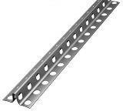 | Жесткий маячковый профиль со специальной перформацией.  Помогает создать ровную и гладкую поверхность без наплывов и волн, выставляя толщину нанесения стяжки или штукатурки. | шт. | 2
5 | Штукатурка Ротбанд КНАУФ | 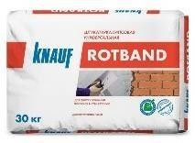 | Штукатурка гипсовая КНАУФ-Ротбанд обеспечивает гладкую поверхность, которая не нуждается в дополнительном | меш. | 2

 |  |  | шпаклевании
СПЕЦИАЛИСТЫ
1 | Штукатурка декоративная Диамант Кнауф  «короед» 2,5 мм,  25 кг |  | Декоративная штукатурка на цементной основе для ручного и машинного нанесения | меш. | 1
2 | Универсальная паста колер Текс  № 01 красная 0,1  л 19043 |  | Предназначена для  самостоятельной колеровки эмалей, масляных и водно- дисперсионных красок, побелочных составов и шпатлёвок. | шт. | 1
3 | Универсальная паста колер Текс  № 17 синее море 0,1 л 19033 |  | Предназначена для  самостоятельной колеровки эмалей, масляных и водно- дисперсионных красок, побелочных составов и шпатлёвок. | шт. | 1
4 | Колеровочная паста ТЕКС Универсал, N3 желтый, 0.1 л |  | Предназначена для  самостоятельной колеровки эмалей, масляных и водно- дисперсионных красок, побелочных составов и шпатлёвок. | шт. | 1
5 | Маяк Кнауф профиль маячковый 6 мм L=3м |  | Жесткий маячковый профиль со специальной перформацией.  Помогает создать ровную и гладкую поверхность без наплывов и волн, выставляя толщину нанесения стяжки или штукатурки. | шт. | 2
6 | Штукатурка Ротбанд КНАУФ |  | Штукатурка гипсовая КНАУФ-Ротбанд обеспечивает гладкую поверхность, которая не нуждается в дополнительном шпаклевании | меш. | 2

7 | Гипсокартонный Кнауф-листГСП- А 2500х1200х12,5  мм |  | Гипсовая строительная плита (тип А по ГОСТ 32614-2012)  применяется для устройства перегородок, подвесных потолков, облицовок стен | шт. | 2
8 | Кнауф профиль потолочный 60/27 | 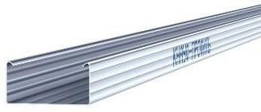 | Используется при монтаже подвесных потолков и облицовок. Толщина стали 0,6 мм обеспечивает прочность профиля и удерживание шурупов. | шт. | 6
9 | Кнауф профиль направляющий потолочный 28/27 | 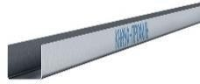 | Используется при монтаже подвесных потолков и облицовок. Толщина стали 0,6 мм обеспечивает прочность профиля и удерживание шурупов. | шт. | 1
10 | Прямой подвес | 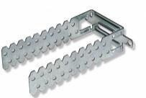 | КНАУФ Подвес прямой универсальный 120 мм. Длина подвеса в смонтированном положении 120 мм,  толщина 0,9 мм. Расчетная нагрузка подвеса составляет 40кг. Предназначен для крепления потолочных профилей к несущим конструкциям | шт. | 18
11 | Кнауф-шуруп самонарезающий прокалывающий TN 3,5х25 мм | 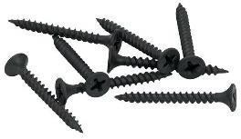 | Шуруп с головкой потайной формы, с крестообразным шлицем и острым концом.  Предназначен для крепления ГСП-А к каркасу из металлических профилей (толщина стенки до 0,7 мм). | шт. | 120
12 | Кнауф-шуруп самонарезающий прокалывающий Шуруп LN – 9 мм | 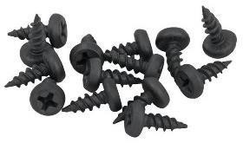 | Предназначен для крепления металлических профилей или листовых деталей (толщина до 0,7 мм) друг с другом. | шт. | 60
ИНСТРУМЕНТЫ
ШКОЛЬНИКИ

1 | Уровень пузырьковый 1,5 м | 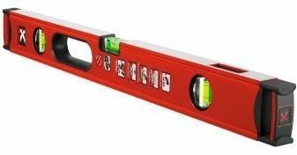 | Строительный уровень применяется для контроля вертикальности или горизонтальности поверхности | шт. | 1
2 | Рулетка 3 м  ширина 19 мм |  | Характеристики на усмотрение организатора | шт. | 1
3 | Карандаш строительный | 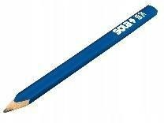 | Карандаш строительный для нанесения разметки | шт. | 1
4 | Кельма нержавеющая тропеция 140 мм |  | Кельма нержавеющая тропеция применяется для приготовления штукатурного раствора и его нанесения на поверхность | шт. | 1
5 | Гладилка нержавеющая 130х280 мм | 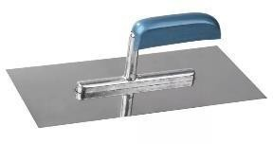 | Гладилка нержавеющая применяется для нанесения, разравнивания и заглаживания раствора | шт. | 1
6 | Гладилка пластиковая 140х280 мм | 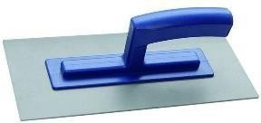 | Гладилка пластиковая применяется для структурирования декоративной штукатурки | шт. | 1
7 | Шпатель 100 мм | 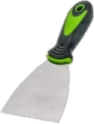 | Шпатель применяют для приготовления и нанесения раствора | шт. | 1
СТУДЕНТЫ
1 | Уровень пузырьковый 1,5 м |  | Строительный уровень применяется для контроля вертикальности или горизонтальности поверхности | шт. | 1
2 | Рулетка 3 м  ширина 19 мм |  | Характеристики на усмотрение организатора | шт. | 1
3 | Карандаш строительный |  | Карандаш строительный для нанесения разметки | шт. | 1

4 | Алюминиевое h – правило 1,5 м | 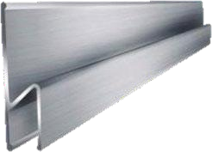 | Алюминиевое h - образное правило, используется для разравнивания нанесённого слоя штукатурки по поверхности. | шт. | 1
5 | Алюминиевое трапециевидное правило 1,5 м с ребрами жесткости | 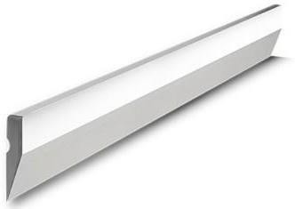 | Алюминиевое правило – строительный инструмент, представляющий собой длинную узкую рейку, которая предназначена для выравнивания слоя штукатурки на горизонтальных и вертикальных поверхностях, в том числе и по маякам. | шт. | 1
6 | Кельма нержавеющая тропеция 160 мм |  | Кельма нержавеющая тропеция применяется для приготовления штукатурного раствора и его нанесения на поверхность | шт. | 1
7 | Гладилка нержавеющая 130х280 мм |  | Гладилка нержавеющая применяется для нанесения, разравнивания и заглаживания раствора | шт. | 1
8 | Гладилка пластиковая 140х280 мм |  | Гладилка пластиковая применяется для структурирования декоративной штукатурки | шт. | 1
9 | Губчатая тёрка 140х280 мм | 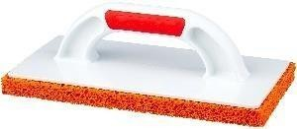 | Губчатая тёрка применяется для затирки поверхности гипсовой штукатурки | шт. | 1
10 | Шпатель 100 мм |  | Шпатель применяют для приготовления и нанесения раствора | шт. | 1
11 | Шпатель 300 мм | 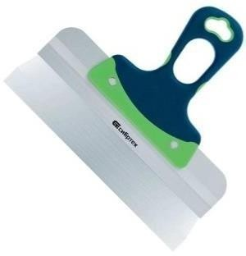 | Шпатель с рабочим полотном из нержавеющей стали предназначен для нанесения, выравнивания и сглаживания | шт. | 1

 |  |  | отделочных составов
СПЕЦИАЛИСТЫ
1 | Уровень пузырьковый 1,5 м |  | Строительный уровень применяется для контроля вертикальности или горизонтальности поверхности | шт. | 1
2 | Рулетка 3 м  ширина 19 мм |  | Характеристики на усмотрение организатора | шт. | 1
3 | Карандаш строительный |  | Карандаш строительный для нанесения разметки | шт. | 1
4 | Алюминиевое  h – правило 1,5 м |  | Алюминиевое h - образное правило, используется для разравнивания нанесённого слоя штукатурки по поверхности. | шт. | 1
5 | Алюминиевое трапециевидное правило 1,5 м с ребрами жесткости |  | Алюминиевое правило – строительный инструмент, представляющий собой длинную узкую рейку, которая предназначена для выравнивания слоя штукатурки на горизонтальных и вертикальных поверхностях, в том числе и по маякам. | шт. | 1
6 | Кельма нержавеющая тропеция 160 мм |  | Кельма нержавеющая тропеция применяется для приготовления штукатурного раствора и его нанесения на поверхность | шт. | 1
7 | Гладилка нержавеющая 130х280 мм |  | Гладилка нержавеющая применяется для нанесения, разравнивания и заглаживания раствора | шт. | 1
8 | Гладилка пластиковая 140х280 мм |  | Гладилка пластиковая применяется для структурирования декоративной штукатурки | шт. | 1

9 | Губчатая тёрка 140х280 мм |  | Губчатая тёрка применяется для затирки поверхности гипсовой штукатурки | шт. | 1
10 | Шпатель 100 мм |  | Шпатель применяют для приготовления и нанесения раствора | шт. | 1
11 | Шпатель 300 мм |  | Шпатель с рабочим полотном из нержавеющей стали предназначен для нанесения, выравнивания и сглаживания отделочных составов | шт. | 1
12 | Ручные ножницы по металлу 250 –  260 мм | 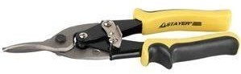 | Ручные ножницы по металлу применяют для разрезания металлических профилей, максимальная толщина разрезаемой стали до 1,2 мм | шт. | 1
13 | Плоскогубцы  200 мм | 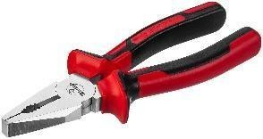 | Плоскогубцы предназначены для проведения столярных или слесарных работ. Материал: сталь
14 | Нож строительный с выдвижным лезвием тропеция | 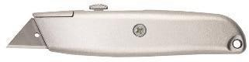 | Нож с выдвижным трапециевидным лезвием для резки различных материалов, в том числе ГСП | шт. | 1
15 | Лезвие тропеция | 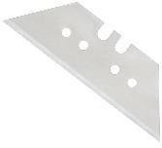 | Ширина лезвия 19 мм; Длина лезвия 61 мм; Толщина лезвия 0,6 мм; Материал лезвия: Сталь; | шт. | 1
16 | Рубанок обдирочный 140  – 250 мм | 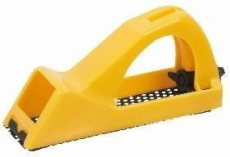 | Рубанок обдирочный применяют для обработки среза ГСП | шт. | 1
17 | Рубанок кромочный | 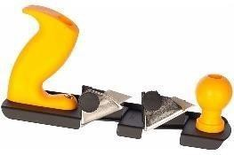 | Рубанок для снятия кромки с обрезнного края ГСП на 2/3 толщины листа под углом 22⁰; 45⁰ | шт. | 1
18 | Тёрка с зажимами | 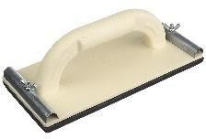 | Тёрка с зажимами 105х230 мм для шлифования | шт. | 1

 |  |  | поверхности
19 | Сетка шлифовальная | 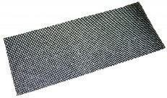 | Сетка шлифовальная 280х115 мм  Р 180 | шт. | 1
20 | Аккумуляторная дрель- шуруповерт |  | Аккумуляторная дрель- шуруповерт для монтажа каркасно- обшивных конструкций | шт. | 1
21 | Бита HP2 на 50  мм | 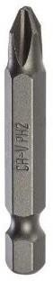 | Бита PH изготовлена из высококачественного металла с антикоррозийным покрытием Предназначена для механического вкручивания и откручивания шурупов при помощи шуруповерта  Бита имеет шестигранный хвостовик | шт. | 1
РАБОЧАЯ ОДЕЖДА И СИЗ
ШКОЛЬНИКИ, СТУДЕНТЫ, СПЕЦИАЛИСТЫ
1 | Рабочий полукомбинезон и куртка | 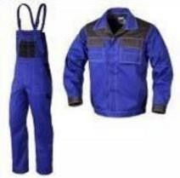 | Ткань основная: смесовая (70%  полиэфир, 30% хлопок), плотность 210 г/м2, во пропитка; Класс защиты: Ми, З - от механических воздействий (истирания) и общих производственных загрязнений | шт. | 1
2 | Головной убор: кепка, бандана, косынка |  | Для защиты головы от механических воздействий (истирания) и общих производственных загрязнений | шт. | 1

3 | Рабочие ботинки (полуботинки) | 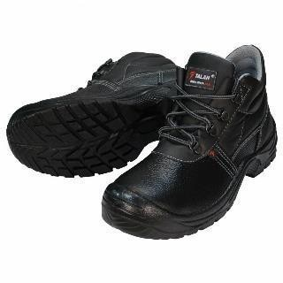 | Ботинки (полуботинки) на толстой подошве, с металлическим подноском | пара | 1
4 | Защитные очки | 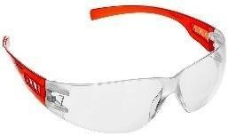 | Ударопрочные, долговечные, устойчивы к царапинам.  Анатомичная форма заушин создает комфорт при ношении.  Прозрачная линза обеспечивает превосходную цветопередачу при различном освещении. | шт. | 1
5 | Респиратор | 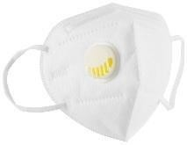 | Универсальный респира тор с клапаном KN95 WHITE белого цвета, ГОСТ Р FFP2 | шт. | 1
6 | Рабочие перчатки | 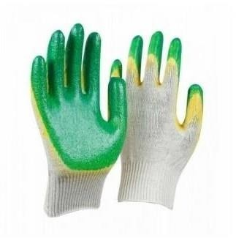 | Строительные рабочие перчатки хб 13 класс с двойным латексным покрытием .  Многоразовые перчатки предназначены для защиты рук от истирания, мелких повреждений, мозолей. Двойной латексный слой обеспечит максимальное сцепление с поверхностью, что в разы облегчает работу | шт. | 1
РАСХОДНЫЕ МАТЕРИАЛЫ И ОБОРУДОВАНИЕ,
ЗАПРЕЩЁННЫЕ НА ПЛОЩАДКЕ
1 | Электрический инструмент: углошлифовальные машины («болгарка»), имеющие вращающиеся пилы
2 | Лазерные уровни, угломеры, нивелиры
ДОПОЛНИТЕЛЬНОЕ ОБОРУДОВАНИЕ, ИНСТРУМЕНТЫ, КОТОРЫЕ
УЧАСТНИК МОЖЕТ ПРИНЕСТИ С СОБОЙ (при необходимости)
1 | Инструментальн ый ящик | 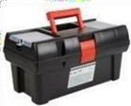 | Инструменты (на усмотрение участника, кроме запрещённого) | шт. | 1
ОБОРУДОВАНИЕ НА ОДНОГО ЭКСПЕРТА (при необходимости)

1 | Стол офисный | 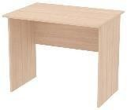 | Характеристики на усмотрение  организатора | шт. | 2 на  10  чел.
2 | Стул |  | Характеристики на усмотрение организатора | шт. | 1
3 | Ноутбук |  | Ноутбук с возможностью к подключению к wi-fi (на ноутбуке должны быть установлены программы:  Microsoft Word,  Microsoft  Excel, Adobe Reader , а также установлены драйвера для принтера) | шт. | 1 на всех
4 | Многофункцион альное устройство |  | Характеристики на усмотрение организатора | шт. | 1 на всех
РАСХОДНЫЕ МАТЕРИАЛЫ НА ОДНОГО ЭКСПЕРТА (при необходимости)
1 | Блокнот |  | Характеристики на усмотрение организатора | шт. | 11
2 | Ручка шариковая |  | Характеристики на усмотрение организатора | шт. | 11
ОБЩАЯ ИНФРАСТРУКТУРА КОНКУРСНОЙ ПЛОЩАДКИ
1 | Сетевой фильтр на 6 гнезд |  | Характеристики на усмотрение организатора | шт. | 1
2 | Огнетушитель | 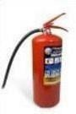 | Характеристики на усмотрение организатора | шт. | 1
3 | Набор первой медицинской помощи | 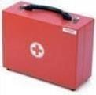 | Характеристики на усмотрение организатора | шт. | 1
КОМНАТА УЧАСТНИКОВ (при необходимости)
1 | Стол офисный |  | Характеристики на  усмотрение организатора | шт. | 2 на  10  чел.
2 | Стулья |  | Характеристики на усмотрение  организатора | шт. | 10

3 | Вешалка для одежды | 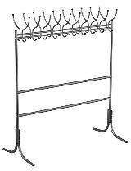 | Характеристики на усмотрение организатора | шт. | 1
ДОПОЛНИТЕЛЬНЫЕ ТРЕБОВАНИЯ К ПЛОЩАДКЕ/КОММЕНТАРИИ
1 | Розетки 220В |  | 220 В | шт. | на два рабо чих мес- та
2 | Мойка | 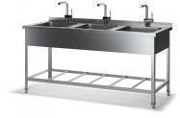 | Мойка с горячим и холодным водоснабжением | шт. | 1
3 | Наличие WI-FI/ проводного интернета
4 | Рабочее место - 3,5 х 3,5 м для каждого участника
5 | Комната участников – 4 х 4 м
6 | Комната экспертов – 3 х 3 м
7 | Склад/ зона складирования 4 х 4 м
8 | S= 163,5 м² – общая площадь

- Минимальные требования к оснащению рабочих мест с учетом основных нозологий
 | Площадь, м.кв. | Ширина прохода между рабочими местами, м. | Специализированное оборудование, количество.*
Рабочее место участника с нарушение м слуха | 3000х1900 | 1,5 м | Для инвалидов с нарушениями слуха необходимо предусмотреть:  а) наличие звукоусиливающей аппаратуры, акустической системы, информационной индукционной системы, наличие индивидуальных наушников;  б) наличие на площадке переводчика русского жестового языка (сурдопереводчика);  в) оформление конкурсного задания в  доступной текстовой информации.
Рабочее место участника с нарушение м зрения | 3000х1900 | 1,5 м | Для участников с нарушением зрения необходимо:  а) текстовое описание конкурсного задания в плоскопечатном виде с крупным размером шрифта, учитывающим состояние зрительного анализатора участника с остаточным зрением (в формате Microsoft Word не менее 16-18 пт), дублированного рельефно точечным шрифтом Брайля (при необходимости);

- лупа с подсветкой для слабовидящих; электронная лупа;
б) для рабочего места, предполагающего работу на компьютере - оснащение специальным компьютерным оборудованием и оргтехникой:
- видеоувеличитель;
- программы экранного доступа NVDA и
JAWS18 (при необходимости);
- брайлевский дисплей (при необходимости);
в) для рабочего места участника с нарушением зрения, имеющего собаку- проводника, необходимо предусмотреть место для собаки-проводника;
г) оснащение (оборудование) специального рабочего места тифлотехническими ориентирами и устройствами, с возможностью использования крупного рельефно-контрастного шрифта и шрифта Брайля, акустическими навигационными средствами, обеспечивающими беспрепятственное нахождение инвалидом по зрению - слепого своего рабочего места и выполнение трудовых функций;
д) индивидуальное равномерное освещение
не менее 300 люкс.
Рабочее место участника с нарушение м ОДА | 3000х1900 | 1,5 м | Оснащение (оборудование) специального рабочего места оборудованием, обеспечивающим реализацию эргономических принципов:  а) увеличение размера зоны на одно место с учетом подъезда и разворота кресла-коляски, увеличения ширины прохода между рядами верстаков;  б) для участников, передвигающихся в кресле-коляске, необходимо выделить 1 - 2 первых рабочих места в ряду у дверного проема;  в) оснащение (оборудование) специального рабочего места специальными механизмами и устройствами, позволяющими изменять высоту и наклон рабочей поверхности, положение сиденья рабочего стула по высоте и наклону, угол наклона спинки рабочего стула, оснащение специальным сиденьем, обеспечивающим  компенсацию усилия при вставании.
Рабочее место участника с  соматическ | 3000х1900 | 1,5 м | Специальные требования к условиям труда инвалидов вследствие заболеваний сердечно- сосудистой системы, а также инвалидов  вследствие других соматических заболеваний,

ими заболевани ями |  |  | предусматривают отсутствие:  а) вредных химических веществ, включая аллергены, канцерогены, оксиды металлов, аэрозоли преимущественно фиброгенного действия;  б) тепловых излучений; локальной вибрации, электромагнитных излучений, ультрафиолетовой радиации на площадке;  в) превышения уровня шума на рабочих местах;  г) нарушений уровня освещенности, соответствующей действующим нормативам.  Необходимо обеспечить наличие столов с регулируемыми высотой и углом наклона поверхности; стульев (кресел) с регулируемыми высотой сиденья и положением спинки (в  соответствии со спецификой заболевания).
Рабочее место участника с ментальны ми нарушения ми | 3000х1900 | 1,5 м | Специальные требования к условиям труда инвалидов, имеющих нервно-психические заболевания:  а) создание оптимальных и допустимых санитарно-гигиенических условий производственной среды, в том числе: температура воздуха в холодный период года при легкой работе - 21 - 24 °C; при средней тяжести работ - 17 - 20 °C; влажность воздуха в холодный и теплый периоды года 40 - 60 %; отсутствие вредных веществ: аллергенов, канцерогенов, аэрозолей, металлов, оксидов металлов;  б) электромагнитное излучение - не выше ПДУ; шум - не выше ПДУ (до 81 дБА); отсутствие локальной и общей вибрации; отсутствие продуктов и препаратов, содержащих живые клетки и споры микроорганизмов, белковые препараты;  в) оборудование (технические устройства) должны быть безопасны и комфортны в использовании (устойчивые конструкции, прочная установка и фиксация, простой способ пользования без сложных систем включения и выключения, с автоматическим выключением при неполадках; расстановка и расположение, не создающие помех для подхода, пользования и передвижения; расширенные расстояния между столами, мебелью; не должна затрудняющая  доступность устройств; исключение острых

выступов, углов, ранящих поверхностей, выступающих крепежных деталей).
*указывается ссылка на сайт с тех. характеристиками, либо наименование и тех. характеристики специализированного оборудования.

- Схема застройки соревновательной площадки. Размер рабочего стенда. Застройка осуществляется на группу участников.

Рабочий стенд может быть изготовлен из ПГП, газобетонных блоков, кирпича или в виде каркасно-обшивной конструкции. Высота стенда – 1700 мм, толщина стен будет зависеть от материала, используемого для монтажа.
Чертёж рабочего стенда

Особые требования к рабочему стенду:
- Рабочий стенд должен быть смонтирован на прочном и твёрдом основании; независимо от материала, который будет использован для постройки – стенд должен быть устойчивым; стены – вертикальными и соответствовать размерам; угол между стенами 90⁰.
- Для Школьников и Студентов: стена для выполнения декоративной штукатурки должна быть ровной, покрытой грунтовочным составом под декоративную штукатурку (например, Кнауф Декоргрунд).
- Для Студентов: стена для выполнения высококачественной гипсовой штукатурки должна быть обработана грунтовочным составом в зависимости от материала основания (например, Кнауф Мультигрунд, Миттельгрунд, Бетоконтакт).
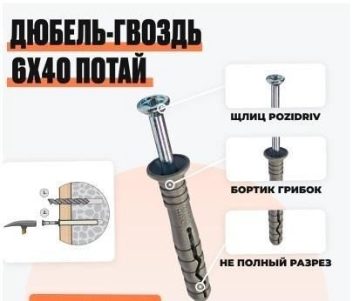
- Для Специалистов:
- если Рабочий стенд из кирпича или стенд смонтирован на каменном полу - в список расходных материалов необходимо включить дюбель-гвоздь 6х40 мм (22 шт.);
30

- если Рабочий стенд смонтирован из ПГП или газобетонных блоков в список расходных материалов для Специалистов необходимо включить саморез с прессшайбой 4,2х38 мм (22 шт.);
- при сборке рабочего стенда в виде каркасно-обшивной конструкции, необходимо руководствоваться требования СП
163.1325800.2014 КОНСТРУКЦИИ С ПРИМЕНЕНИЕМ ГИПСОКАРТОННЫХ И ГИПСОВОЛОКНИСТЫХ ЛИСТОВ.
- в список расходных материалов для Специалистов необходимо включить саморез с прессшайбой 4,2х38 мм (22 шт.).

31

План застройки площадки "Сухое строительство и штукатурные работы"

- .х 220
-
- Р.1.6. стоп
J. • Ру1Ф,1оi'iн11к

- Mo,,n

- Лшсчы

OПll.'l)'IUllft'Лb

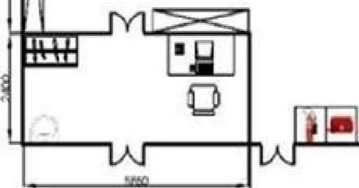

План застройки рабочего места ГЭ План застройки рабочего места конкурсанта
•
о

Требования охраны труда и техники безопасности:

ОБЩИЕ СВЕДЕНИЯ.
Общие указания по технике безопасности
Чемпионат «Абилимпикс» является зоной повышенной опасности для здоровья, в связи с волнением и возбужденностью, которые сопровождают конкурсантов при работе с техникой и инструментами вовремя выполнении задания. в ограниченное время.
По этой причине, организаторы чемпионата намерены обеспечить безопасные условия для конкурсантов и т.д.
Цель настоящего документа - проинформировать всех участников Чемпионата
«Абилимпикс» о правилах охраны труда и техники безопасности, которым необходимо следовать во время соревнований. Технические делегаты и эксперты должны обеспечить, чтобы конкурсанты ознакомились с данными рекомендациями перед началом соревнований.
Безопасность должна быть неотъемлемой составляющей деятельности конкурсантов – вместе, мы создаем культуру безопасности и тем самым обеспечиваем успешное проведение соревнований.

ОТВЕТСТВЕННОСТЬ И СТРАХОВАНИЕ.
Все конкурсанты, эксперты и другие заинтересованные стороны должны взять на себя ответственность за любой риск травмы или смерти, а также повреждения имущества или потери имущества, которое может быть связано с их участием в чемпионате.

ПРАВИЛА ПО ТЕХНИКЕ БЕЗОПАСНОСТИ.
Охрана труда и техника безопасности во время чемпионата

Предварительная подготовка.
Делегаты, эксперты и участники должны ознакомиться с инструкций по безопасности труда до начала чемпионата. Перед отъездом на чемпионат, убедитесь, что все инструменты, станки, а также любое оборудование находятся в исправном, рабочем состоянии.

Инструкция по охране труда:
Перед началом чемпионата все участники должны получить конкретные указания по охране труда и технике безопасности и ознакомиться с ними:
- Руководство по технике безопасности;
- Вопросы, относящиеся к охране труда с учетом специфики каждой компетенции, в том числе:
- Общие процедуры обеспечения безопасности;
- Опасности/риски в конкретных условиях каждой компетенции;
- Электробезопасность и техника безопасности при работе с опасными веществами;
- Уборка помещений;
- Средства Индивидуальной Защиты;
- Порядок действий в случае аварии или в случае эвакуации.

Порядок и чистота
Участники должны обеспечивать организацию и чистоту рабочего места. Убедитесь, что ваши действия безопасны для окружающих людей;
Рабочее место должно быть чистым в конце каждого дня и/или, когда это необходимо.
Не загромождать места прохода к рабочему месту и не складировать крупногабаритный мусор на рабочих местах
Нарушения Нарушение любого пункта, содержащегося в данном руководстве по эксплуатации, должны быть доведены до Технического директора Чемпионата Абилимпикс.

В случае опасного поведения или нарушения предписаний, содержащихся в данном руководстве, главный эксперт имеет право приостановить работу конкурсанта.
Пожарная безопасность Место проведения оснащено первичными средствами пожаротушения.
Курение запрещено внутри площадки.
Первая помощь во время проведения чемпионата будут дежурить медсестра для оказания первой помощи и экипаж скорой помощи для реанимационных мероприятий.
Участники, которым требуется регулярный медицинский уход (например, инсулином или другими лекарствами) должны информировать об этом технического делегата, который должен информировать организаторов, чтобы обеспечить надлежащее медицинское обслуживание.
На каждой площадке компетенции будет доступна аптечка для оказания первой медицинской помощи.
Личное оборудование/инструмент Средства индивидуальной защиты должны соответствовать закону (национальных /международных) и соответствовать характеру работы и рискам.
Все личные электроинструменты, как и все другие инструменты (оборудование), должны иметь маркировку CE и проверяться группой экспертов перед началом соревнований.
Любые средства индивидуальной защиты (СИЗ), которые не считаются уместными будут удалены и заменены подходящим.
Все участники должны гарантировать, что их личное СИЗ находится в хорошем состоянии. Использование поврежденных защитных средств запрещается. Если личное СИЗ повреждено, Участник должен связаться с главным экспертом или заместителем главного эксперта.

Рабочая одежда.
Конкурсанты должны использовать спецодежду для работы.
Согласно требованиям техники безопасности, участники должны гарантировать то, что они не используют украшения, ленты, свободную одежду и т.п., которые могут попасть в движущиеся части оборудования (инструмента).
Дополнительные требования к рабочей одежде: защитную одежду следует применять для защиты от огня, искр, тепла, острых предметов или химических веществ в зависимости от степени риска.

Средства защиты органов слуха
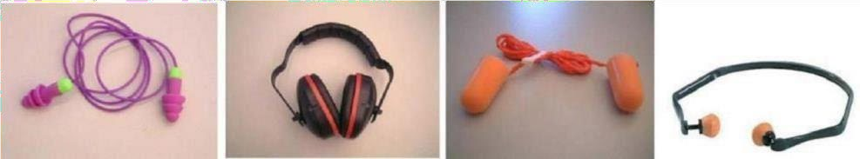
Средства защиты органов слуха должны использоваться в зонах, где уровень шума превышает 80 дБ (А). Ниже приведены примеры индивидуальной защиты органа слуха:
Защита головы, если есть падение предметов или есть риск захвата волос движущимися частями оборудования, должны использоваться защитные каски, кепки и т.п.
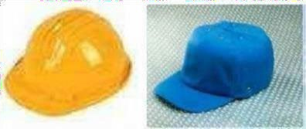
Все эксперты внутри компетенции должны использовать определенные средства индивидуальной защиты.

Защита лица и глаз.

Защита глаз является обязательной во всех случаях, которые могут представлять опасность для лица и глаз (летящие обломки, горячие или едкие вещества, пыль, пар или опасные вещества, при условии интенсивного света или опасного лазерного излучения).
Такая защита должна фиксироваться надежно на лице, и когда голова поворачивается, маска не должна соприкасаться с плечами. Проверьте перед использованием, чтобы маска или защита глаз охватывала область, которая нуждается в защите.
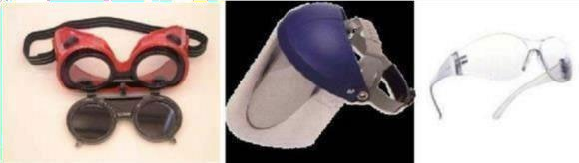
Примеры защиты глаз- маски, очки:

Защита органов дыхания.
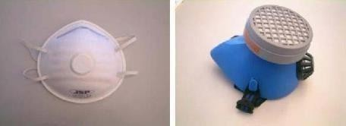
Средства защиты органов дыхания должны использоваться во всех мероприятиях, связанных с нахождением примесей в воздухе (т. е.: при возникновении риска от вдыхания газов, пыли, дыма или вредных паров).

Защита рук
Перчатки (необходимо привезти с собой):
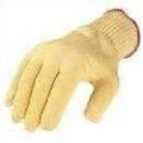
Хлопчатобумажные перчатки -опасности, связанные с порезами и ссадинами, следует избегать, используя хлопчатобумажные перчатки;

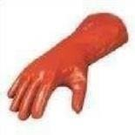
Резиновые перчатки - при работах, связанных с жидкостью и химическими веществами;

Защита ног.

ног.
Запрещается носить обувь, не подходящую для мест, где возможно повреждение

Обувь или защитные сапоги для работы на площадке должны соответствовать

следующим параметрам:
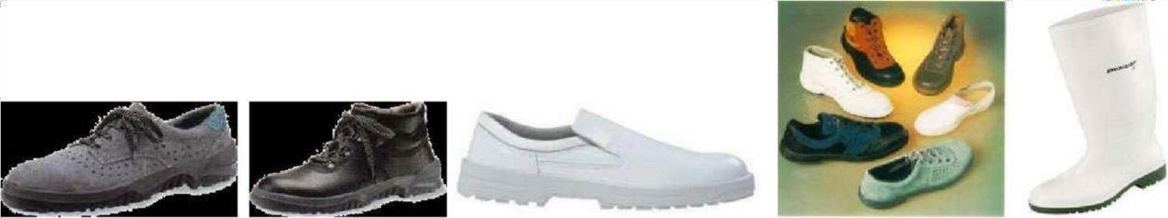
- стойкость к удару и проколу, низкая электропроводность, антистатические свойства, тепловая изоляция, нескользящая поверхность.

Специальные работы Шлифование
Следующие требования должны быть приняты в операциях, связанных со шлифовкой:
- необходимо защищать глаза при выполнении данного вида работ.

Электробезопасность
Элекрическая опасность - состояние настолько опасно, что контакт с неисправным оборудованием может привести к поражению электрическим с током. На Национальном чемпионате электроэнергия будет имеет следующие характеристики: Напряжение 220 В (однофазное) Частота 50 Гц.
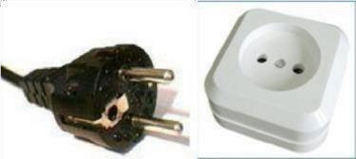
Аксессуары для подключения:

Мощность ручного инструмента:
Электрическое оборудование, используемое на чемпионате должно быть безопасным и свободным от какого-либо риска возникновения пожара или поражения электрическим током;
Участник должен гарантировать, что оборудование соответствует стандартам СЕ или NF.

Конкурсанты должны:
выполнить визуальный осмотр оборудования, проводов и электрических контактов перед началом работы; выполнить визуальную проверку состояния
проводов и кабеля-удлинителя, перед началом работ;
проверить состояние соединений оборудования и кабель-удлинитель; кабели не должны быть восстановлены с помощью клейкой ленты; о каких-либо дефектах или неисправностях в электрооборудовании необходимо
незамедлительно сообщить;
Согласно регламенту, участники чемпионата смогут адаптироваться к оборудованию перед началом соревнований.
Участники должны гарантировать, что они знают, как использовать электрооборудование.
Сводная ведомость требований по технике безопасности по компетенции «Сухое строительство и штукатурные работы» для участников чемпионата.

№  п/п | Виды работ | Перчатки | Защит  очки | Защит.  обувь | Головной  убор | Спецодежда | Респиратор | Наушники
1. | Резка металлического  профиля | + | + | всегда | + | всегда | -
2. | Шлифование | + | + | всегда | + | всегда | +
3. | Прикручивание  саморезов | - | + | всегда | + | всегда | -

